**Вариант 1.**

1. Какие значения будут иметь переменные Z, C, D после выполнения алгоритма, если в качестве входных данных взяли **X=5, Y=-10**?

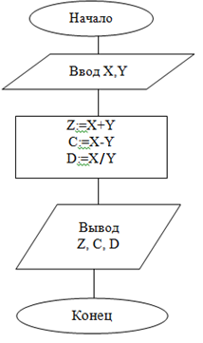

1. Что будет равен результат вычисления по блок-схеме, если X=33?

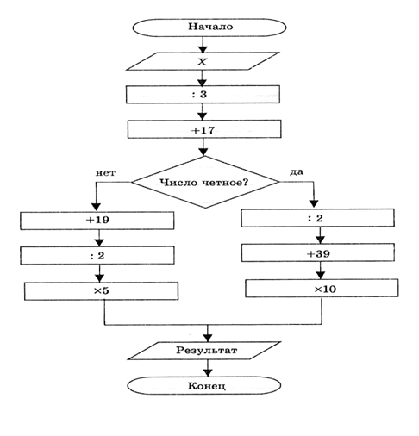

1. Определить значение переменной b после выполнения фрагмента алгоритма.

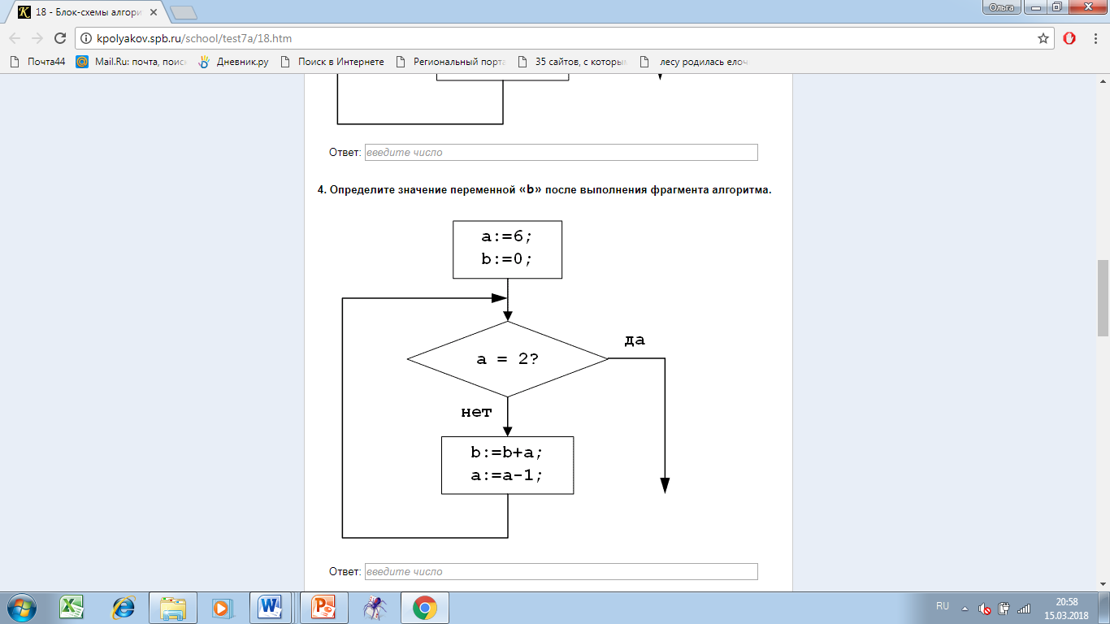

1. Определить значение переменной **c** после выполнения фрагмента алгоритма.

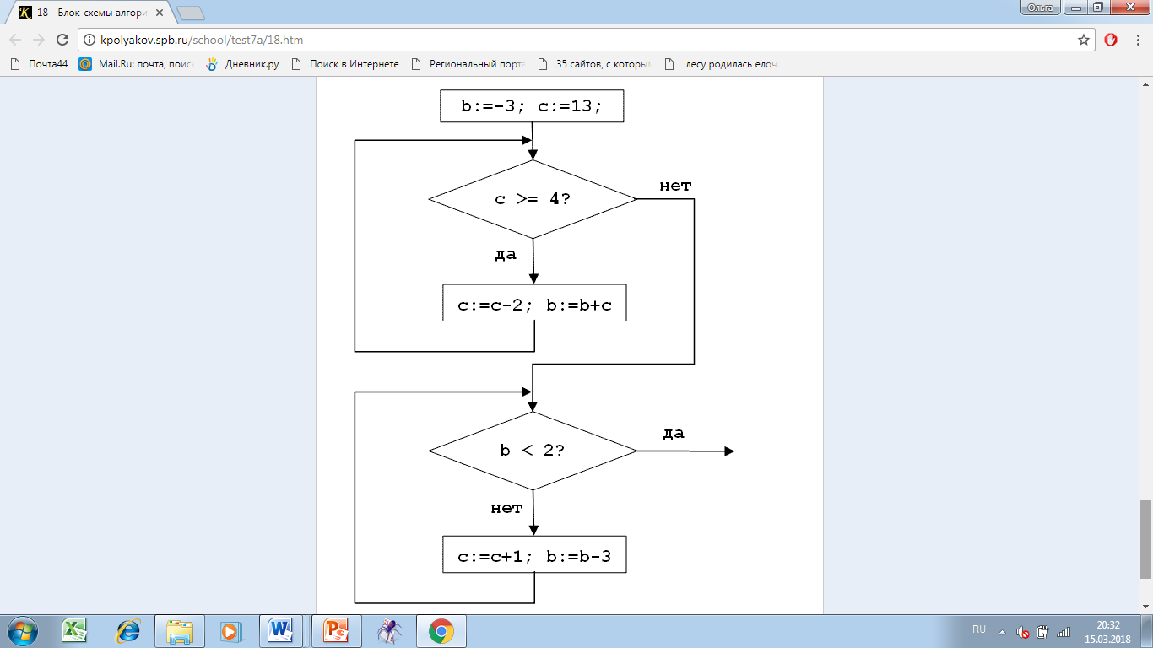

**Вариант 2.**

1. Какие значения будут иметь переменные Z, C, D после выполнения алгоритма, если в качестве входных данных взяли **X=10, Y= -15**?

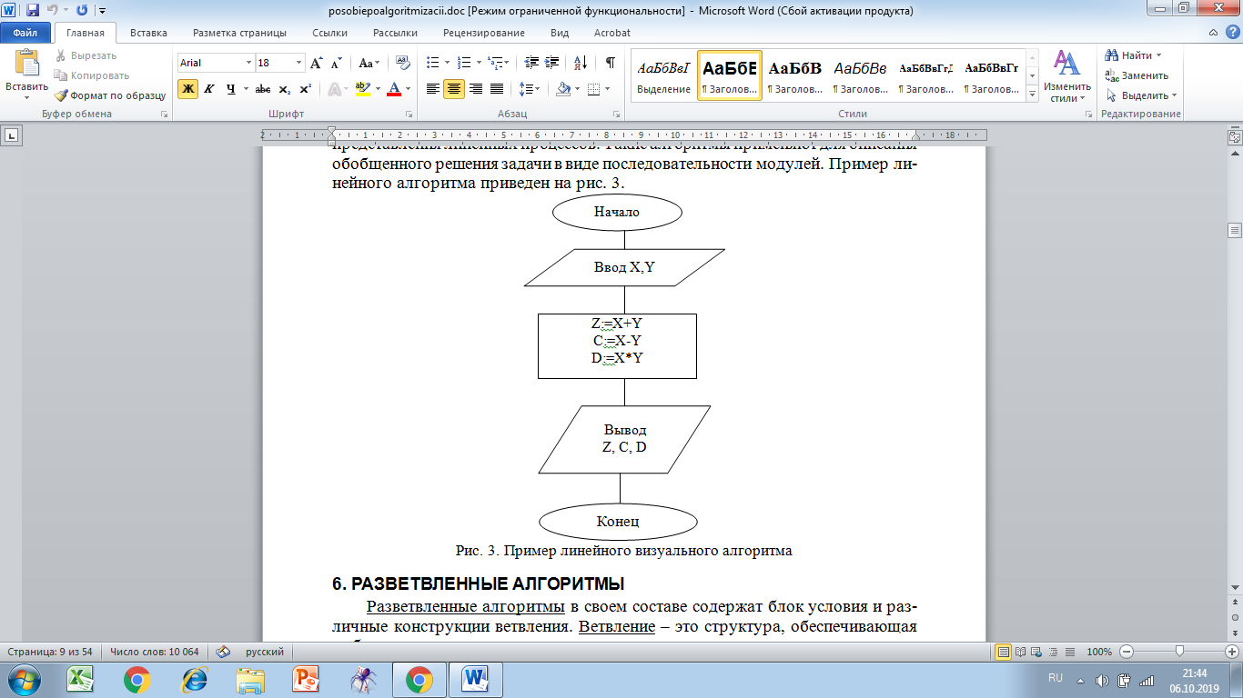

1. Что будет равен результат вычисления по блок-схеме, если X=90?



1. Определить значение переменной b после выполнения фрагмента алгоритма.

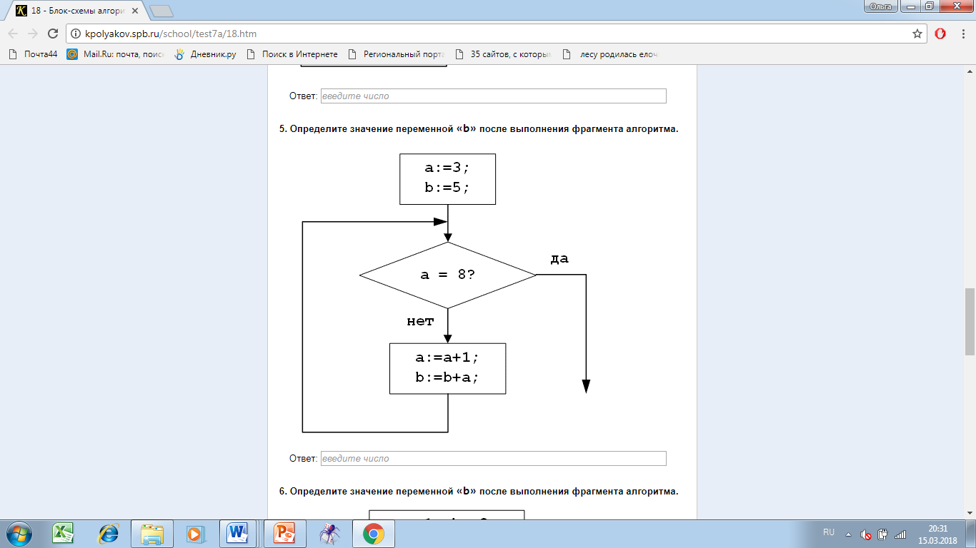

1. Определить значение переменной **b** после выполнения фрагмента алгоритма.

